
PROPOSTA DE APLICAÇÃO
Orçamento de Automóveis
por WhatsApp
Simulador de vendas e envio de propostas para stands de automóveis usados
Item | Detalhe
Cliente | ABC Seminovos — Luanda, Angola
Produto | Aplicação web (desktop + mobile) num único ficheiro
Versão | 1.0 — entregue, testada e validada
Data | 05 de novembro de 2026
Autor | Desenvolvimento de aplicações — proposta técnica e comercial

1 Sumário executivo
O vendedor de um stand de automóveis enfrenta um problema simples e caro: enquanto negocia presencialmente com um cliente, tem de calcular mentalmente entradas, saldos e prestações, escrever o orçamento e enviá-lo por WhatsApp. Cada minuto gasto nesse processo é um minuto sem atender o cliente seguinte — e numa feira ou num sábado movimentado, isso traduz-se em vendas perdidas.
Esta aplicação resolve esse problema. O vendedor escolhe o carro, define a entrada e o sistema calcula de imediato o saldo, as opções de financiamento e o valor à vista com desconto. Um toque abre o WhatsApp com o orçamento completo, já preenchido, no número do cliente.
A aplicação está construída, testada e pronta a usar. Funciona no navegador do telemóvel ou do computador, sem instalação, sem servidor e sem custos mensais.
Resultados dos testes realizados
Indicador | Resultado
Testes automatizados executados | 26
Testes aprovados | 26 (100%)
Erros de consola (desktop e mobile) | 0
Precisão dos cálculos (6 cenários) | 100% — incluindo casos-limite
Tempo até enviar um orçamento | 4 toques
Compatibilidade | Telemóvel, tablet e computador
2 O problema e a oportunidade
Num stand de seminovos, o orçamento é o momento decisivo da venda. É quando o cliente ouve o preço, a entrada e a prestação. Se essa informação demorar, for mal calculada ou chegar horas depois, o cliente arrefece — e o negócio perde-se para o stand ao lado.
Situação atual (processo manual)
- Cálculo frágil: O vendedor calcula de cabeça ou numa folha, sujeito a erros de prestação.
- Sem padrão: O orçamento é escrito à mão ou copiado de mensagens antigas, com preços desatualizados.
- Contactos perdidos: O contacto do cliente fica num papel ou perde-se.
- Experiência inconsistente: Cada vendedor responde de forma diferente, o que prejudica a imagem da loja.
- Zero rastreio: Não há histórico — não se sabe que propostas foram feitas, nem a quem.
O que a aplicação muda
- Cálculo imediato: prestações e valor à vista calculados no instante em que se altera a entrada.
- Orçamento padronizado: o mesmo texto, o mesmo formato, com os dados e as imagens reais do carro.
- Contacto capturado: o número e o nome do cliente ficam registados e ficam disponíveis na página Clientes.
- Histórico e reenvio: cada orçamento pode ser reaberto e reenviado com um toque, dias depois.

3 Funcionalidades entregues
3.1 Catálogo de modelos
Grelha de veículos com fotografia, nome, tipo, estado e preço. Pesquisa por nome e filtros por estado — Novo, Usado e Semi-usado. Cada modelo aceita até seis fotografias, sendo a primeira a imagem de capa.
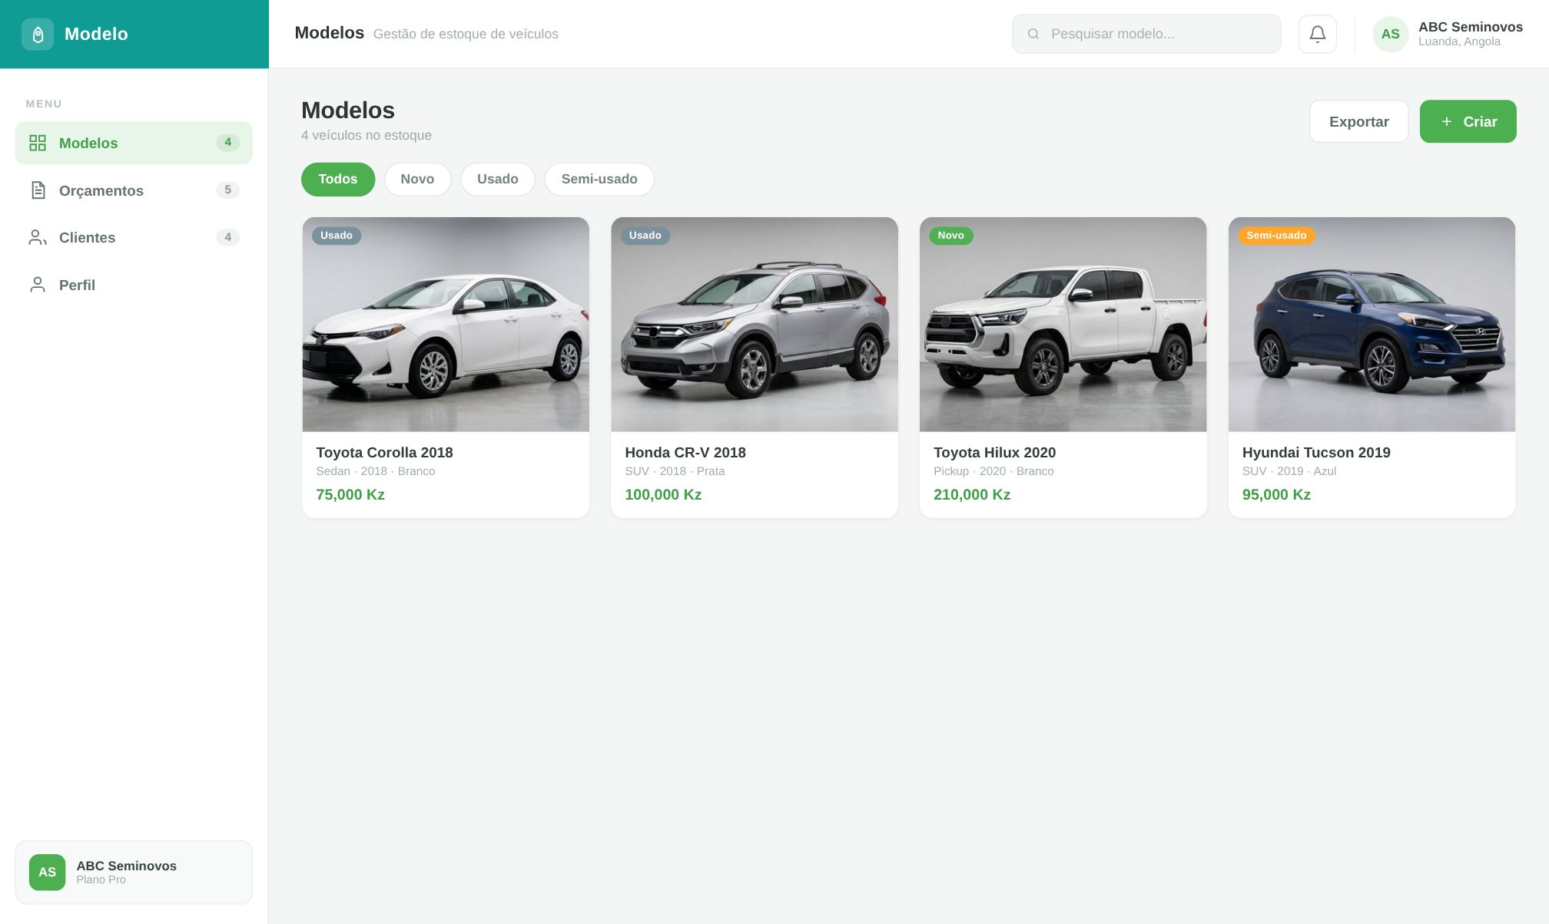
Página Modelos no desktop: barra lateral, filtros por estado e grelha de veículos.
3.2 Registo de um novo modelo
Formulário com marca (texto livre com sugestões), modelo, ano, tipo, cor, preço e desconto à vista, além do carregamento de imagens por seleção ou arrastamento. O sistema normaliza a marca e impede a gravação sem os dados essenciais.
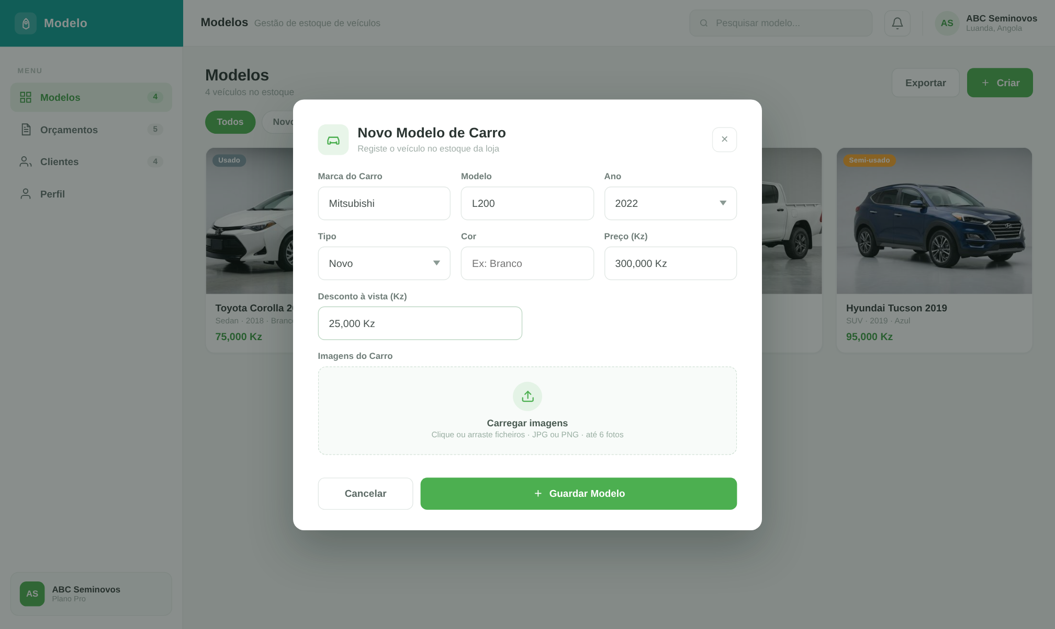
Registo de modelo com carregamento de imagens e limite de seis fotografias.
3.3 Ficha do veículo
Galeria de imagens com miniaturas, preço normal, desconto à vista, valor à vista e entrada sugerida de 10%. Desta ficha parte-se diretamente para o orçamento.
3.4 Simulação do orçamento
O vendedor altera o valor da entrada e todos os valores são recalculados em tempo real: saldo a pagar, prestações em 12, 24 e 36 meses e valor à vista com desconto.
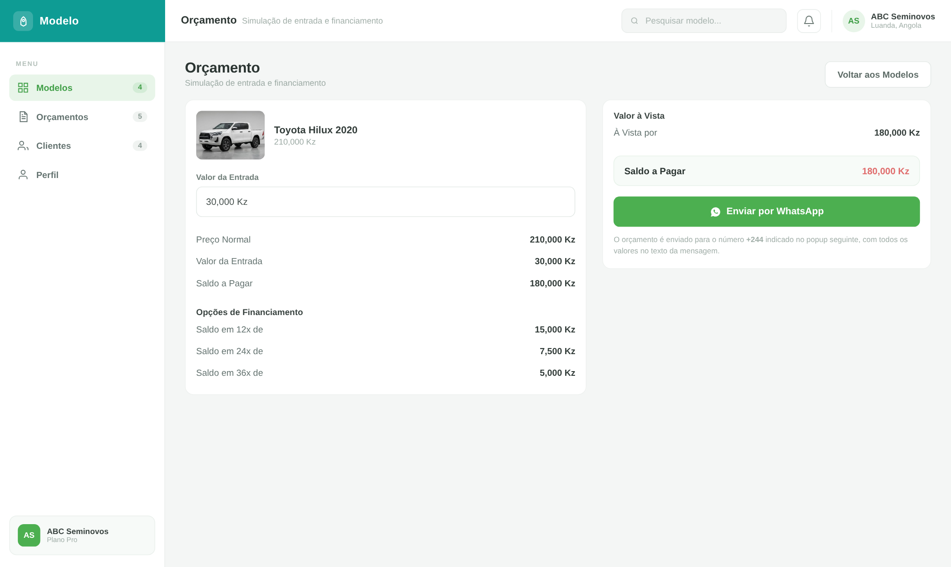
Simulação com entrada de 30.000 Kz num veículo de 210.000 Kz.
3.5 Envio por WhatsApp
O botão de envio abre o WhatsApp com o nome do cliente e o orçamento completo — carro, valor, entrada, prestações e valor à vista — endereçado ao número angolano (+244) indicado. O vendedor só tem de confirmar o envio.

3.6 Clientes e reenvio
A página Clientes é construída a partir dos orçamentos efetivamente enviados, agrupados por número de telefone. Ao abrir um cliente, o vendedor vê todos os orçamentos que lhe foram feitos, com os valores originais, e pode reenviar qualquer um deles com um toque.
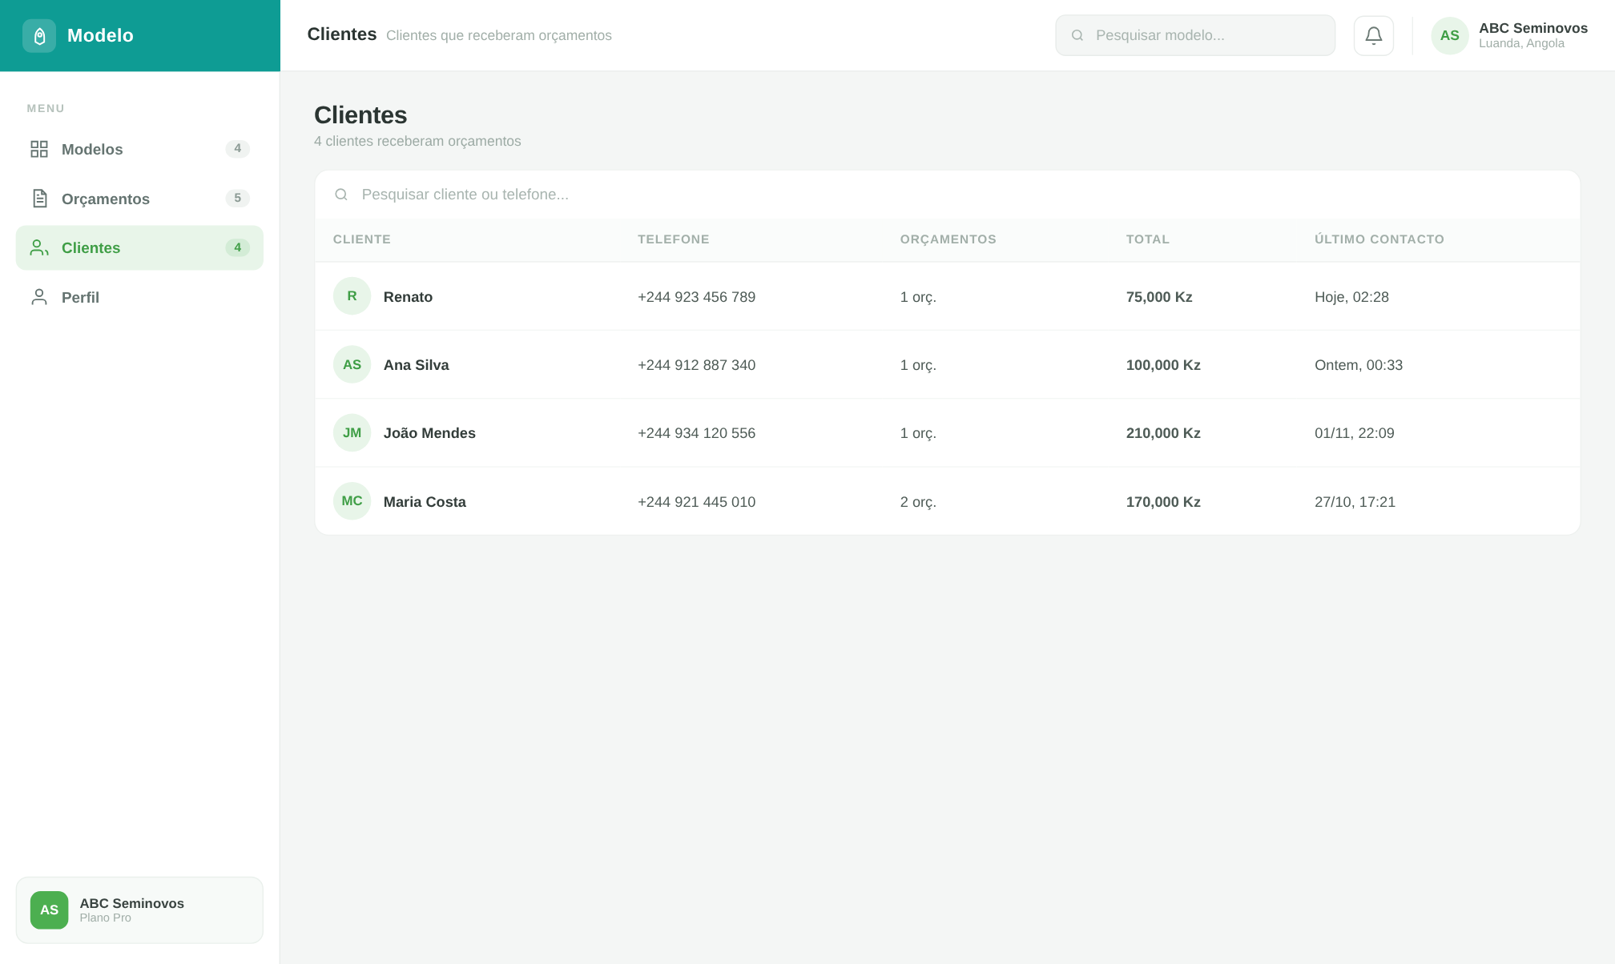
Lista de clientes que receberam orçamentos, com número, quantidade e valor total.
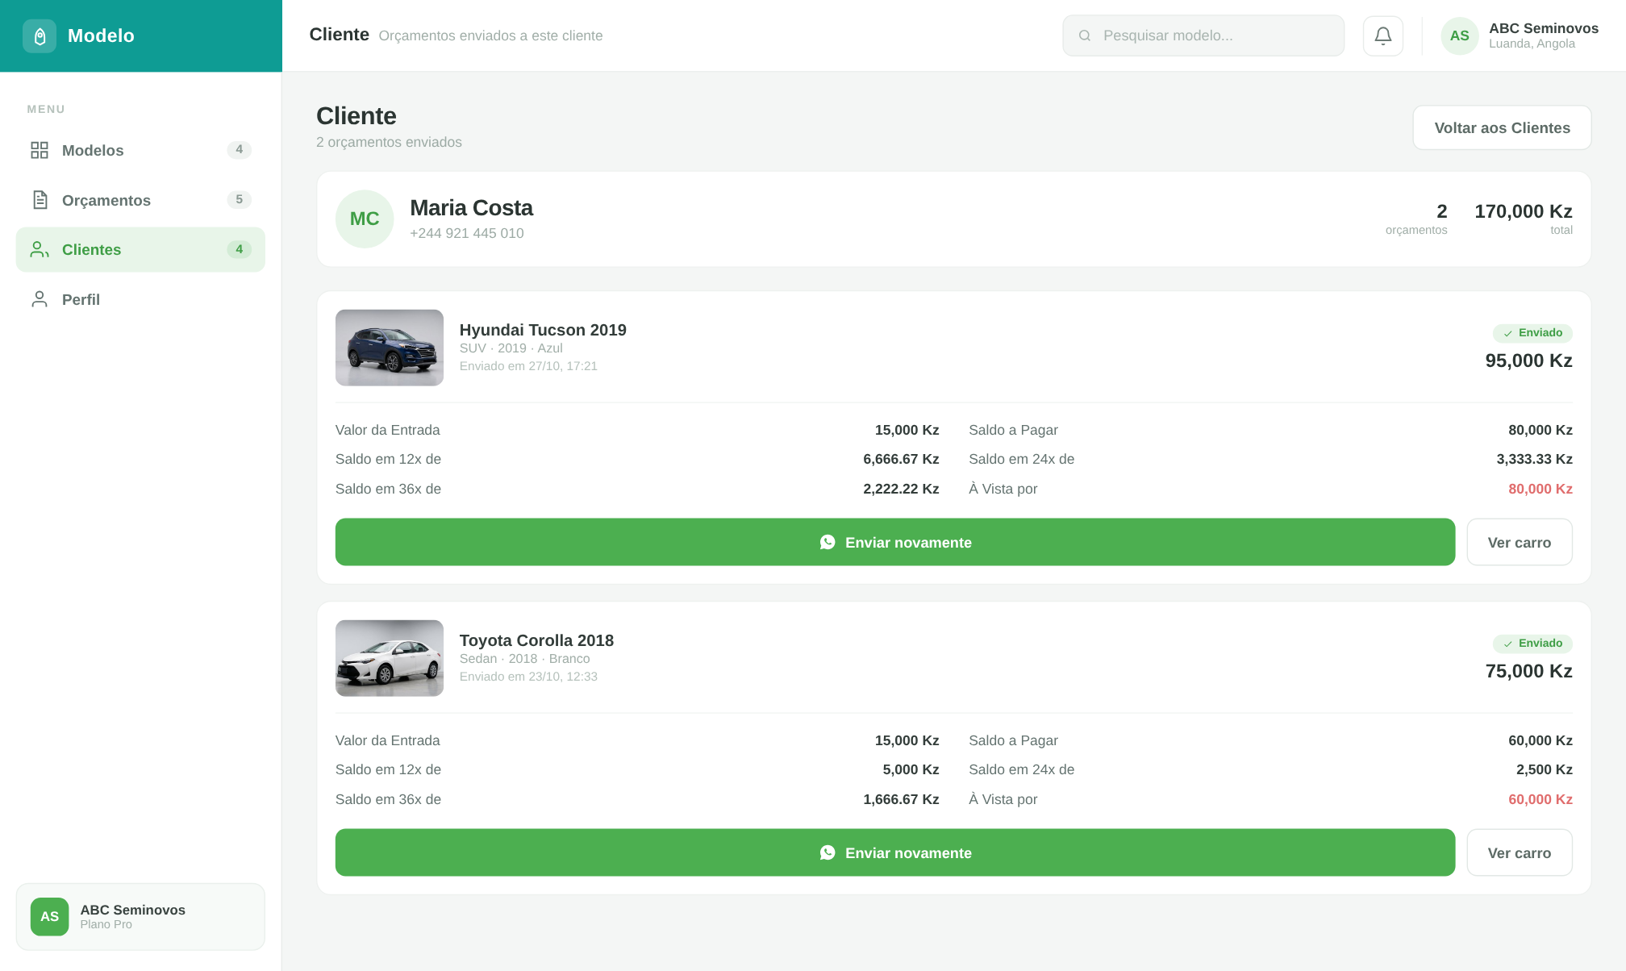
Detalhe do cliente: histórico de orçamentos com botão “Enviar novamente”.

4 A aplicação no telemóvel
A mesma aplicação adapta-se automaticamente ao ecrã: no computador apresenta barra lateral de navegação; no telemóvel passa a barra superior e menu inferior. Não existe uma segunda aplicação — é o mesmo ficheiro. É no telemóvel que a aplicação é realmente usada: em pé, num stand ou numa feira.
Desktop | Mobile
Barra lateral fixa + área de conteúdo | Barra superior + área de conteúdo + menu inferior
Grelha de 4 veículos por linha | Grelha de 2 veículos por linha
Tabelas de orçamentos e clientes | Cartões empilhados, próprios para toque

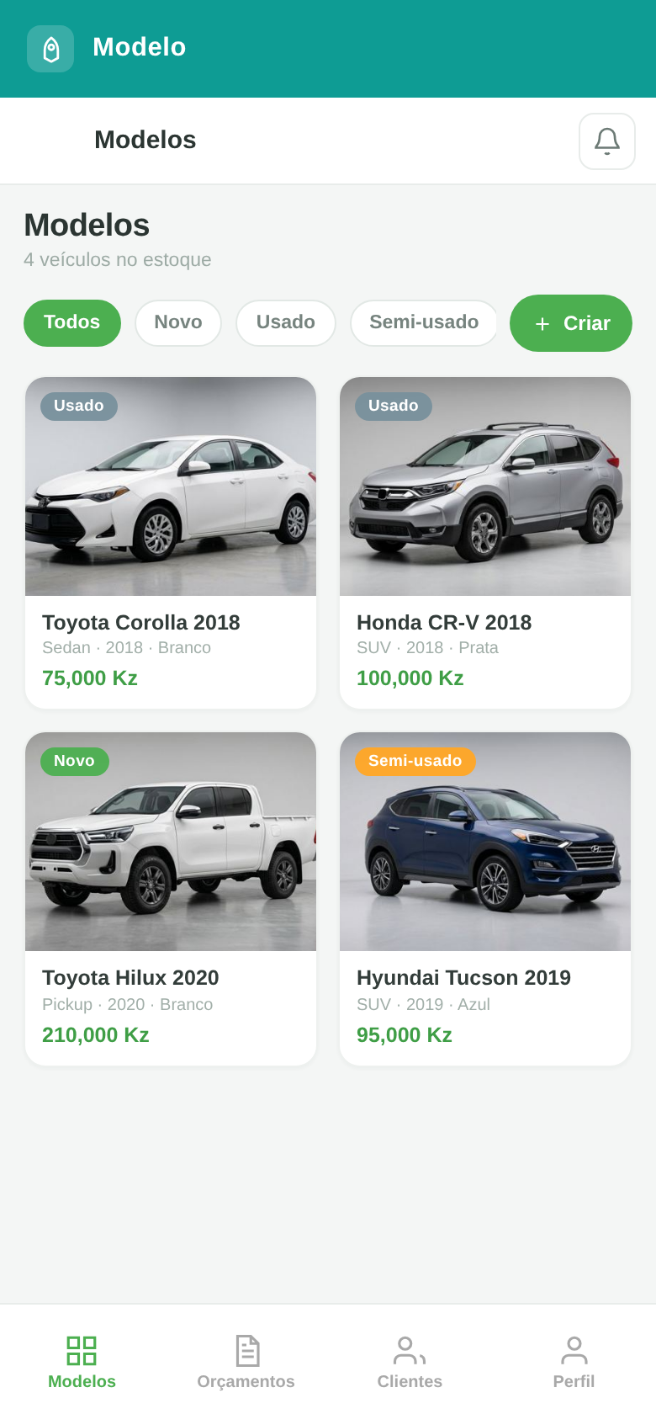 | 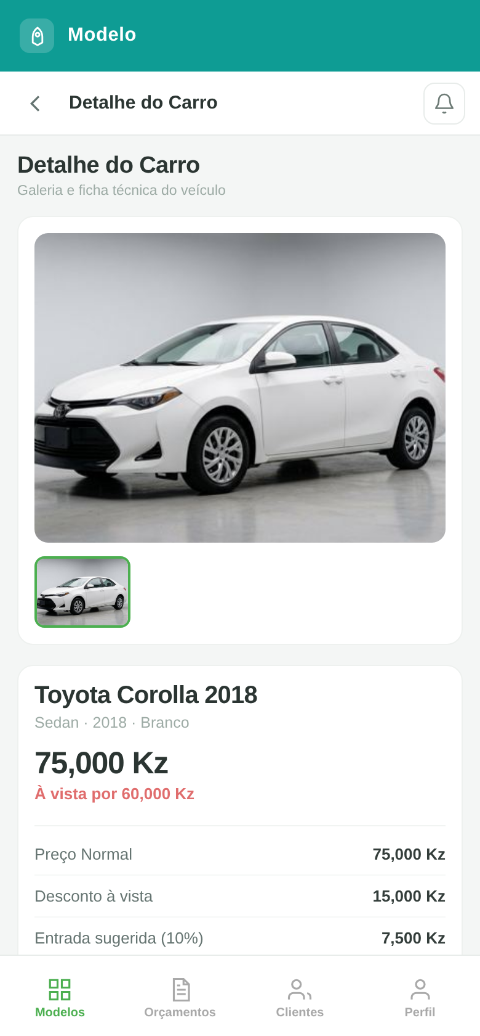 | 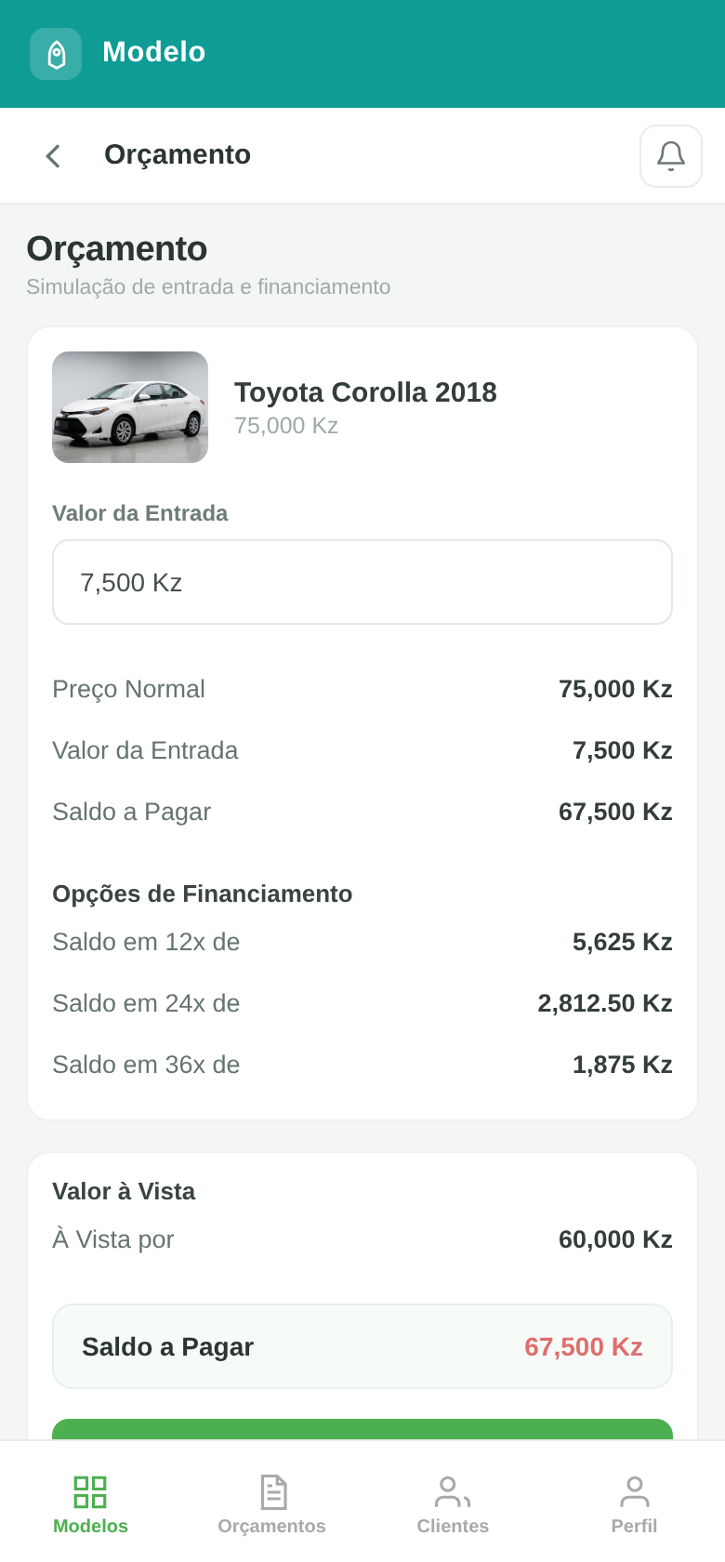 | 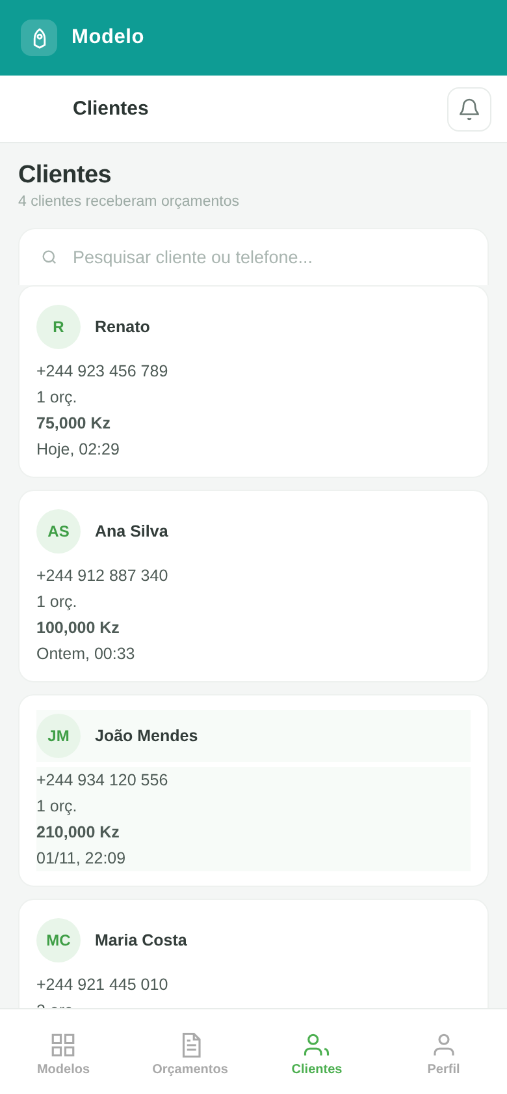
Modelos | Ficha do veículo | Orçamento | Clientes
Fluxo completo no telemóvel: catálogo, ficha do veículo, simulação e clientes.

5 Qualidade e validação
Antes da entrega, a aplicação foi submetida a uma bateria de 26 testes automatizados, cobrindo cálculos, validações, carregamento de imagens, persistência de dados e comportamento em três tamanhos de ecrã. Todos passaram.
Área testada | Verificação | Resultado
Cálculo | Entrada de 10%, 100%, 1 Kz e entrada acima do preço | Aprovado
Cálculo | Prestações de 12x, 24x e 36x em 6 cenários | Aprovado
Cálculo | Desconto superior ao preço não gera valor negativo | Aprovado
Validação | Registo bloqueado sem marca, modelo, ano ou preço | Aprovado
Imagens | Limite de seis fotografias respeitado | Aprovado
Integração | Envio para WhatsApp com indicativo +244 | Aprovado
Dados | Orçamentos e estoque mantidos após fechar o navegador | Aprovado
Interface | Sem deslocamento horizontal em telemóvel e tablet | Aprovado
Estabilidade | Zero erros de consola em desktop e mobile | Aprovado
Correção efetuada durante os testes
Foi identificada uma situação em que um desconto superior ao preço do veículo produzia um valor à vista negativo. O cálculo foi corrigido e o valor passou a ser limitado a zero, em toda a aplicação — ficha, orçamento, mensagem e histórico.
6 Recomendações do especialista
As recomendações seguintes resultam da análise da aplicação do ponto de vista de quem trabalha com orçamentação de automóveis. A primeira é, de longe, a mais importante.
Prioridade | Melhoria | Impacto no negócio
Crítica | Tabela de coeficientes de juros por prazo e por banco | As prestações atuais são sem juros. Um cliente que ouve 36x de 5.000 Kz num carro de 180.000 Kz descobre na financeira que o valor é outro — e perde-se a confiança.
Alta | Validade do orçamento (por exemplo, 7 dias) | Protege a loja de reclamações baseadas em preços antigos.
Alta | Retoma do carro usado como parte do pagamento | É prática corrente em Angola: “dou o meu carro + 30.000 Kz de entrada”.
Média | Câmbio Kz/USD no orçamento | O mercado angolano negocia em dólares; evita contas paralelas em papel.
Média | Acrescentar IVA, documentação e transferência | O cliente quer saber o valor final, pronto a circular.
Média | Garantia e quilometragem na ficha | Sãos os argumentos de venda mais usados e reforçam a credibilidade.
Baixa | Exportação para CSV e PDF | Permite arquivo e envio formal por e-mail.

7 O que é entregue
Componente | Descrição
index.html | Aplicação completa num único ficheiro (164 KB). Abre com duplo clique, funciona offline e não necessita de instalação.
Fotografias do catálogo | Imagens dos veículos de demonstração, incluídas no próprio ficheiro.
Documentação visual | Conjunto de imagens com todas as páginas nas versões desktop e mobile.
Bateria de testes | Script de testes automatizados, para reexecutar sempre que houver alterações.
Requisitos técnicos
- Navegador: Qualquer navegador atualizado — Chrome, Edge, Safari ou Firefox.
- Infraestrutura: Não é necessário servidor, base de dados, internet permanente nem instalação.
- Publicação: Pode ser publicada num endereço próprio (domínio) ou usada diretamente a partir do ficheiro.
Próximos passos sugeridos
1. Validar a aplicação com a equipa de vendas durante uma semana de utilização real.
2. Definir as tabelas de coeficientes de financiamento praticadas pelos bancos parceiros.
3. Acrescentar os campos comerciais em falta (retoma, validade, garantia, quilometragem).
4. Publicar a aplicação num domínio e formar os vendedores.

Proposta apresentada em 05 de novembro de 2026. · Documento e imagens produzidos a partir da aplicação real, já em funcionamento.

